Задание для самостоятельного изучения на 25.03.2020
Тренер – преподаватель Панюков Е.А.
Задания:
- Теория. Расстановка при приеме мяча с подачи. Правила перехода.
- Комплекс упражнений для развития гибкости

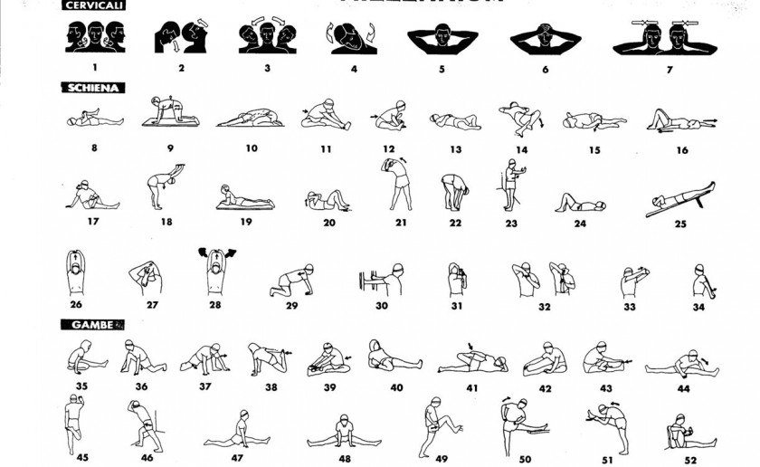

- Имитация стоек и перемещений.
